ASSOCIATION MUNICIPALE

SPORTS – LOISIRS – CULTURE

♫♪♫ «FÊTONS LA MUSIQUE» ♫♪♫

Samedi 23 Juin 2012 à partir de 18h30
autour de la salle des fêtes.

Pour une soirée amicale, conviviale et champêtre.

Apéritif « local » offert par l’AMSLC.
Afin de constituer un buffet campagnard, chaque famille amènera un plat salé, un plat sucré et du pain.
Un barbecue sera à votre disposition.

Au programme : Blues-Rock avec les Mojo Workers,
Chorale de l’association, Musiciens locaux, ……

Tous les musiciens désirant s’exprimer seront les bienvenus.

Renseignements : Olivier Gil 06 72 91 74 35

♫♪♫ Venez avec des amis !!
et n’oubliez pas vos couverts et votre bonne humeur ♫♪♫


La section «PETANQUE» vous invite à son concours annuel

Samedi 23 Juin 2012 à 13h30, sur le terrain de la salle des fêtes

Formation des équipes en doublettes par tirage au sort

Venez vous faire plaisir en toute simplicité !!!

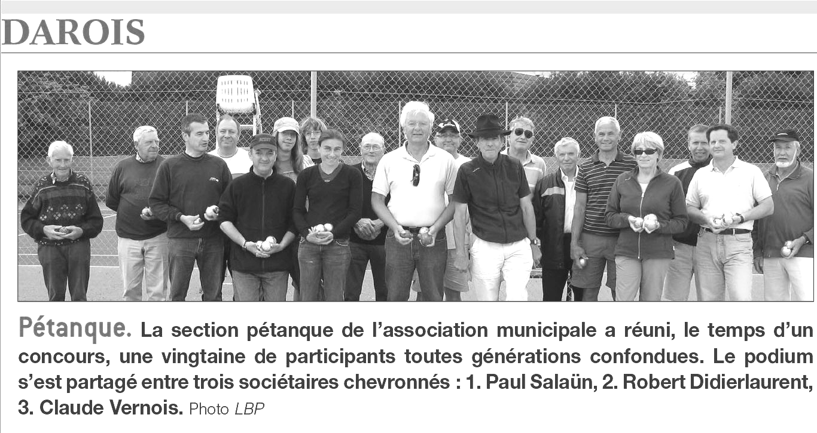 Participation GRATUITE

